Львівський національний університет імені Івана Франка

Факультет електроніки та комп’ютерних технологій

**Звіт**

Про виконання лабораторної роботи №6

**Швидке сортування**

Виконав

Студент групи ФеП-21

Берніш Микола

Перевірив:

Зіновій Любунь

Львів 2020

**Мета** роботи: навчитися працювати з швидким сортуванням

**Частина 1**

1. Створимо бібліотеку sort У бібліотеці Sort, згідно описаних в теоретичній частині алгоритмів, створити функції QuickSort(...) та Partition(...)для реалізації сортування одномірного масиву даних. Рис.0

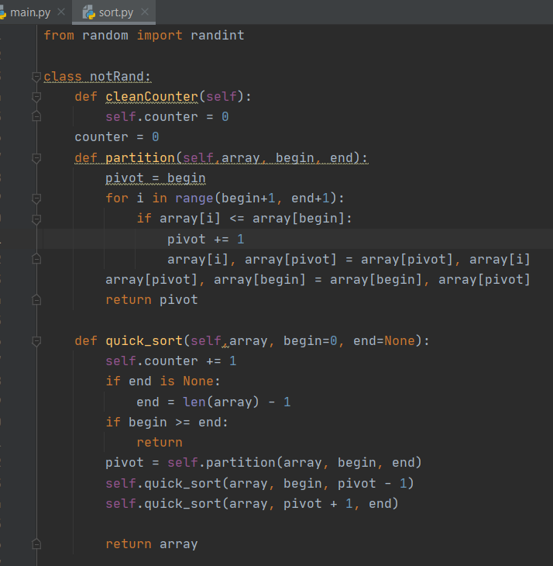

Рис.0

1. Задамо масив вручну, та викличемо метод сортування (Рис.1) та побачимо результат (Рис.2)

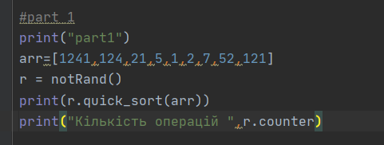

Рис.1

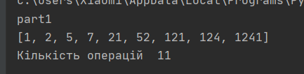

Рис.2

Як ми бачимо, масив відсортовано вірно

**Частина 1**

1. У бібліотеці Sort, згідно описаних в теоретичній частині алгоритмів, створити функції RandomizedPartition(...) , Partition(...) та RandomizedPartition(..)для реалізації сортування одномірного масиву даних. Рис.3

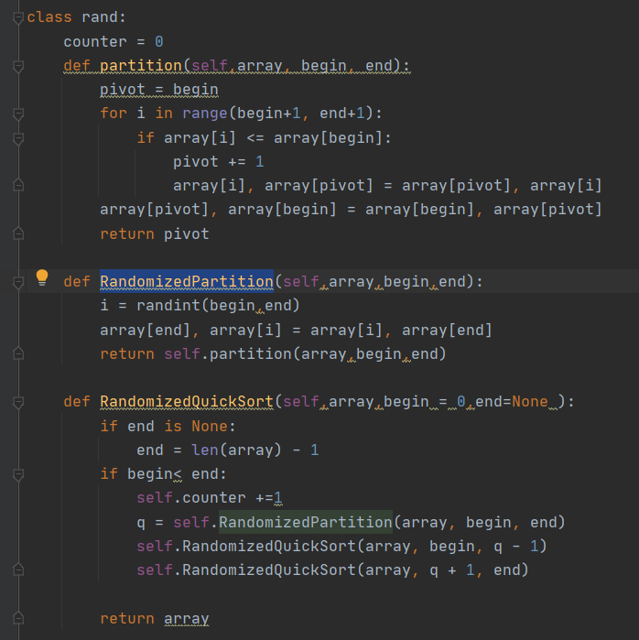

Рис.3

1. Задамо масив вручну, та викличемо метод сортування (Рис.4) та побачимо результат (Рис.5)

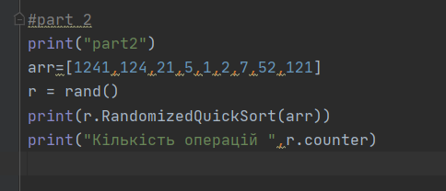

Рис.4

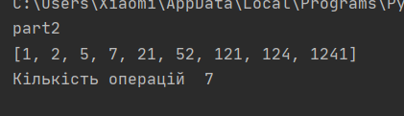

Рис.5

Як ми бачимо, масив відсортовано вірно

**Висновок:** Отже, я навчився працювати з алгоритмом швидкого сортування